VSD HW4

F64091130 楊采語

1. Design

本次作業主要設計一個十字路口的紅綠燈，分別設為東西方向及南北方向，主要情況分為4種：東西方向紅燈時，南北方向可能是綠燈或黃燈，而當東西方向變綠燈時，南北方向會轉為紅燈，最後東西方向會進入黃燈，再轉為綠燈。另一種特殊情況是當reset訊號輸入時，會將狀態回到初始狀態(idle)，然後再接著將東西方向設為紅燈，南北方向設為綠燈。

1. Synthesis results – success



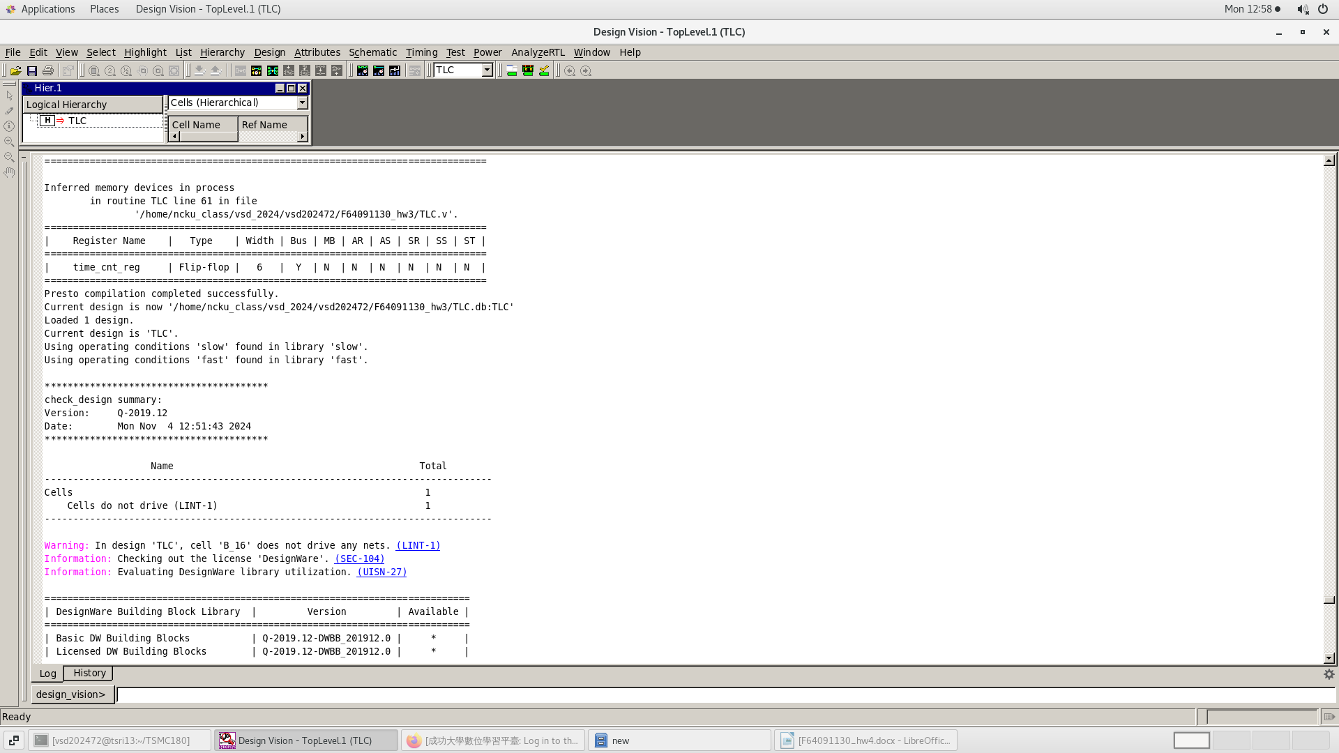

1. Waveform Explanation

|  |  |
| --- | --- |
| state | Explanation |
| Idle | 一開始的reset訊號(第一個cycle) |
| EW_Red_NS_Green | 東西方向紅燈、南北方向綠燈個7個cycle |
| EW_Red_NS_Yellow | 東西方向紅燈、南北方向黃燈3個cycle |

|  |  |
| --- | --- |
| state | Explanation |
| EW_Red_NS_Yellow | 東西方向紅燈、南北方向黃燈3個cycle |
| NS_Red_EW_Green | 南北方向紅燈、東西方向綠燈個7個cycle |
| NS_Red_EW_Yellow | 南北方向紅燈、東西方向綠燈個3個cycle |
| EW_Red_NS_Green | 東西方向紅燈、南北方向綠燈7個cycle |

1. Synthesis results (power, area, speed)

power

area

speed

|  |  |
| --- | --- |
|  |  |

1. Discussion

本次作業主要是將電路合成，只要照著助教的PPT進行沒什麼大問題，只有在模擬會出現需加上+neg_tchk指令的警告，查資料後得知+neg_tchk針對的是timing check task，如果不加這個指令，VCS會將所有負限制更改為0。